Министерство просвещения Российской Федерации
Муниципальное бюджетное общеобразовательное учреждение
"Средняя общеобразовательная школа № 36 "Новые горизонты"

Международный конкурс исследовательских работ школьников
«УДИВИТЕЛЬНЫЙ МИР»

Исследовательская работа
«Как умный помощник (Алиса, Siri) меняет жизнь моей семьи?»

Выполнила: Когут Иван Романович
ученица 4 «В» класса
Руководитель: Гладкова Инга Викторовна
учитель начальных классов

2025-2026 гг.
Аннотация
В наше время искусственный интеллект всё чаще встречается в жизни. Его используют во многих местах.
Один из самых популярных помощников — это голосовой помощник «Алиса» от Яндекса. Его может включить любой человек у себя дома.
В своей работе я решил изучить, как мы пользуемся Алисой в нашей семье. Мне кажется, это важно, потому что голосовые помощники сейчас есть у многих, но не все понимают, какую пользу они приносят.
Когда изучаешь, как работает такой помощник, лучше начинаешь понимать современные технологии. Это развивает интерес к информатике и помогает научиться правильно пользоваться гаджетами.
Цель моего проекта: узнать, как голосовой помощник помогает моей семье и экономит ли он наше время.
Мои задачи:
- Узнать, что умеет делать Алиса.
- Составить список команд, которые она понимает.
- Понаблюдать, кто из моих родных и как часто ею пользуется.
- Сравнить, сколько времени уходит на задачу с Алисой и без неё.
- Придумать свою полезную команду и проверить её.
- Сделать памятку с самыми лучшими командами.
Моя гипотеза: Я думаю, что голосовой помощник помогает делать повседневные дела быстрее и поэтому экономит время для моей семьи.
Объект моего исследования: голосовой помощник «Алиса».
Предмет моего исследования: то, что умеет Алиса и как её использует моя семья.
Как я проводил исследование:
- Наблюдал за тем, как мы общаемся с Алисой.
- Проводил эксперименты.
- Засекал время.
- Спрашивал у мамы, папы и у себя, что мы делаем с помощью Алисы.
- Сравнивал и анализировал полученные результаты.

Введение
Сейчас нас окружает много современных технологий. Если раньше компьютеры нужны были в основном для работы и учёбы, то сейчас умные устройства могут помогать даже в быту. Например, голосовой помощник. Это программа, которая понимает, что говорит человек, и может выполнять разные команды.
У нас дома стоит голосовой помощник «Алиса». Я стал замечать, что мама, папа и я сам всё чаще просим Алису о чём-нибудь. Мне стало интересно: а правда ли она облегчает нам жизнь и помогает сэкономить время? Так я решил сделать этот проект.

1. ТЕОРЕТИЧЕСКАЯ ЧАСТЬ

1.1. Что такое голосовой помощник?
Голосовой помощник — это как умная компьютерная программа. Она узнаёт голос человека, понимает, что ей говорят, и отвечает. Её придумали, чтобы помогать в обычных делах, искать информацию в интернете. Самое удобное, что для этого не нужно переключаться между разными приложениями в телефоне — Алиса сама всё находит.
Алиса умеет хорошо общаться. Она может поддерживать разговор, менять интонацию голоса. Она даже понимает, с каким настроением к ней обращаются.
Мне, как ребёнку, с ней разговаривать очень интересно и весело. Алиса может быть виртуальной няней или другом. Она всегда ответит на вопрос, споёт песню, покажет мультик или поиграет.
Маме и папе Алиса тоже очень подходит. Она подскажет, как лучше доехать до места, расскажет последние новости или про погоду. Поможет, когда нужно делать со мной уроки. Найдёт, куда сходить всей семьёй — кафе, парки, подскажет расписание и цены на билеты.
А если мы куда-то едем или гуляем в новом месте, Алиса станет нашим гидом и расскажет про все достопримечательности.

1.2. Как же работает голосовой помощник?
Всё начинается с команды. Я что-то говорю Алисе в микрофон. Потом мои слова превращаются в текст, который Алиса читает и понимает, чего я хочу. Дальше она выполняет то, что я попросил, и отвечает мне голосом.

2. ПРАКТИЧЕСКАЯ ЧАСТЬ

2.1. Список команд, которые понимает Алиса
Во время исследования я записал, какие команды мы чаще всего говорим Алисе. Чтобы было нагляднее, я оформил это в таблицу.
№ | Команда | Кто чаще всего использует? | Для чего нужна?
1 | «Какая сегодня погода?» | Мама, я | Узнать, как одеться и брать ли зонтик.
2 | «Поставь будильник на 7 часов» | Мама | Чтобы вовремя проснуться на работу.
3 | «Включи музыку» | Папа, я | Послушать любимые песни, создать настроение.
4 | «Сколько времени?» | Все | Узнать время, не отрываясь от своих дел.
5 | «Поставь таймер на 10 минут» | Папа | Засечь время, когда что-то готовит или мастерит.
6 | «Напомни сделать уроки» | Я | Не забыть про домашнее задание.

2.2. Наблюдение: кто и как пользуется Алисой в моей семье
Я три дня внимательно смотрел, как часто каждый из нас обращается к Алисе. Результаты я занёс в таблицу и сделал простую диаграмму, чтобы сразу было видно.
Таблица наблюдений (среднее количество обращений в день):
Член семьи | Сколько раз в день говорит с Алисой
Папа | 8 раз
Мама | 5 раз
Я (Иван) | 6 раз

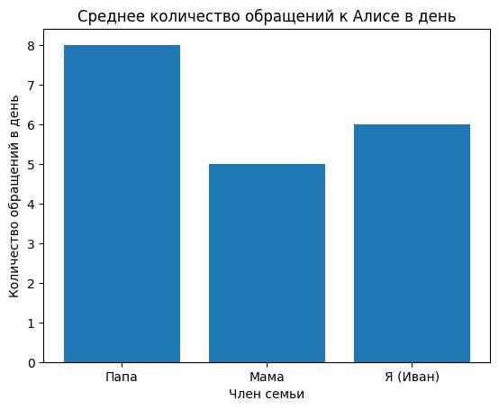
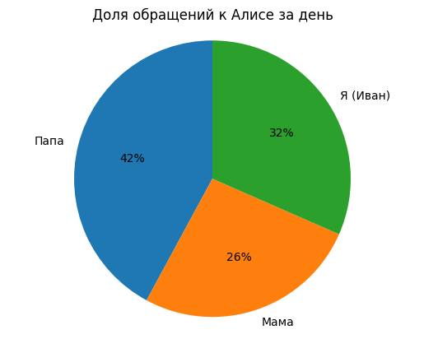
Вывод по наблюдениям: Алисой пользуются все в семье, но мама обращается к ней чаще всех, потому что она с помощью Алисы планирует свой день.

2.3. Эксперимент: Алиса экономит время?
Я решил проверить свою гипотезу на практике. Выбрал одно задание и выполнил его двумя способами.
Задание: узнать своё расписание уроков на завтра.
Способ выполнения | Мои действия | Потраченное время
С Алисой | Я сказал: «Алиса, моё расписание на завтра». Она сразу ответила. | 5 секунд
Без Алисы (обычный способ) | 1. Взял телефон.  2. Разблокировал его.  3. Нашёл иконку приложения «Дневник.ру».  4. Открыл приложение, ввёл пароль, нашёл расписание. | 30 секунд
Результат эксперимента:
- С Алисой задача выполнилась за 5 секунд.
- Без Алисы — за 30 секунд.
- Вывод: С голосовым помощником я справился в 6 раз быстрее! На одной этой задаче я сэкономил 25 секунд.

2.4. Придуманная и протестированная команда
Я решил научить Алису чему-то новому и придумал свою команду: «Алиса, напомни сделать уроки в 17:00».
Я её проверил. Ровно в 17:00 Алиса сказала: «Иван, пора делать уроки». Всё сработало отлично! Теперь я точно ничего не забуду.

2.5. Дневник наблюдений «День с Алисой»
Я записал один обычный день, чтобы показать, как Алиса помогает нам с утра до вечера.
Время | Что происходило | Как помогала Алиса
Утро | Мне нужно было проснуться и собраться в школу. | Алиса разбудила меня будильником, который поставила мама.
День | Перед прогулкой я не знал, как одеться. | Я спросил: «Алиса, какая погода?». Она сказала, что +3 и ветрено. Я надел тёплую куртку.
Вечер | После школы хотелось отдохнуть и сделать уроки. | Папа попросил: «Алиса, включи музыку». Стало уютнее.  Потом Алиса сама напомнила мне про уроки (моя новая команда!).

2.6. Памятка юного испытателя
Вот мои самые полезные и проверенные команды для Алисы. Советую их всем!
- «Какая сегодня погода?»
- «Поставь таймер на ... минут» (например, на 10, на 20)
- «Напомни сделать уроки в ...» (укажи своё время)
- «Включи детское радио»
- «Сколько времени?»

3. Результаты исследования
В результате моей работы я выяснил, что:
- Голосовой помощник Алиса активно используется всеми членами моей семьи.
- Он помогает экономить время при выполнении разных задач. Мой эксперимент это доказал.
- Алиса — это полезное устройство в быту.

4. Вывод
Моя гипотеза полностью подтвердилась.
Голосовой помощник — это действительно полезное устройство. Он упрощает выполнение повседневных задач, помогает быстрее получать информацию и делает нашу жизнь удобнее.
Голосовой помощник помогает экономить время моей семьи.

5. Перспективы дальнейшего исследования
Мне стало так интересно, что я хочу продолжить изучать эту тему. В будущем я мог бы:
- Узнать, как с помощью голосового помощника можно управлять умным домом (например, включать свет голосом).
- Изучить, как Алиса может помогать в обучении (например, задавать мне вопросы по школьным предметам).

6. Список источников информации
- Официальные материалы сайта «Яндекс» (там я читал про Алису).
- Детские энциклопедии по информатике (из них я узнал, что такое искусственный интеллект).
- Самый главный источник — мой личный опыт и наблюдения за тем, как моя семья общается с Алисой.

